4.K. Festészet, 2020.III.19. 81.-84. óra
Perspektíva kialakítása szinekkel
Feladat: Festmény elkészítése a mellékelt fotó alapján
Munkamenet: A közelebbi és távolabbi térfogatok érzékeltetése. Ezeket a hideg-meleg kontraszt, a kidolgozott és kevésbé kidolgozott részletek segítségével valósítható meg
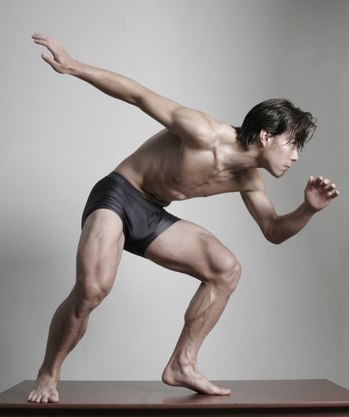

Méret: 5-ös rajztömb
Technika: akril, tempera, akvarell
Konzultáció és ellenőrzés: e-mail, messenger
mgr. Lázár Tibor

